**20231012| 小六班**



Daily life



**「来园情况」**

今天是星期四，天气晴朗，阳光明媚。大部分孩子都能独立自主开心入园啦！真的很不错呢！今天共来园19人，2人请假。期待他们早日回园哦！

**「日常生活观察」**

|  |  |  |  |  |  |  |  |  |
| --- | --- | --- | --- | --- | --- | --- | --- | --- |
| **序号** | **姓名** | **入园情绪** | **早点** | **午餐** | | | **午睡** | **午点** |
| **饭** | **菜** | **汤** |
| 1 | 方张羽 | √ | √ | √ | ⭕ | ⭕ | √ | √ |
| 2 | 王韵涵 | √ | √ | √ | √ | √ | √ | √ |
| 3 | 杨子熠 | ⭕ | √ | √ | ⭕ | ⭕ | √ | ⭕ |
| 4 | 程桢雯 | ⭕ | ⭕ | √ | √ | √ | √ | ⭕ |
| 5 | 林清姝 | √ | √ | √ | √ | ⭕ | √ | √ |
| 6 | 南羽晞 | √ | √ | √ | √ | √ | √ | √ |
| 7 | 郭慕芸 | √ | √ | √ | √ | √ | √ | √ |
| 8 | 马筱萌 | √ | √ | √ | √ | √ | √ | √ |
| 9 | 许晨依 | √ | √ | √ | ⭕ | √ | √ | √ |
| 10 | 韩泽霖 | √ | √ | √ | √ | √ | √ | √ |
| 11 | 任俊晟 | √ | √ | √ | ⭕ | ⭕ | √ | √ |
| 12 | 顾宇浩 | 请假 |  |  |  |  |  |  |
| 13 | 魏书宇 | √ | √ | √ | √ | √ | √ | √ |
| 14 | 冯逸凡 | √ | √ | √ | √ | √ | √ | √ |
| 15 | 鞠奕鸿 | √ | √ | √ | ⭕ | ⭕ | √ | √ |
| 16 | 徐佑恒 | √ | √ | √ | √ | √ | √ | √ |
| 17 | 庄溢 | √ | √ | √ | ⭕ | ⭕ | √ | ⭕ |
| 18 | 赵天睿 | √ | √ | √ | √ | √ | √ | √ |
| 19 | 朱圣庆 | 请假 |  |  |  |  |  |  |
| 20 | 李宇航 | √ | √ | √ | √ | √ | √ | √ |
| 21 | 戴君瑞 | √ | √ | √ | √ | ⭕ | √ | ⭕ |

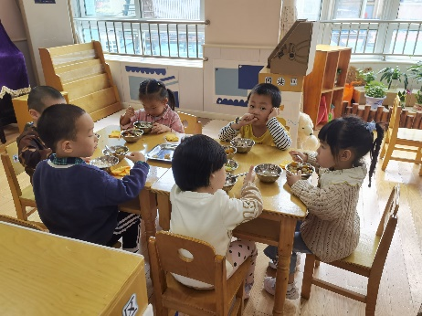 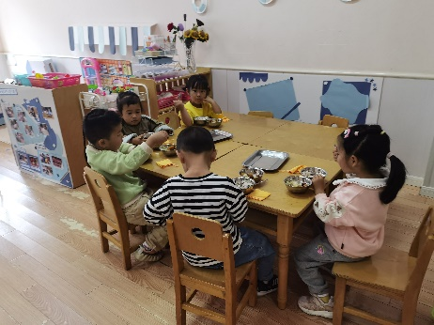 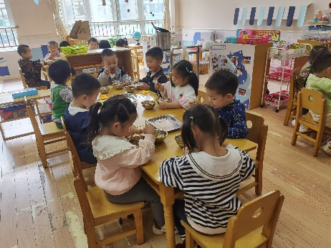

**「户外活动」**

今天小班的朋友们继续混班游戏！我们先了解了游戏场地，介绍了游戏的规则，又再次强调了安全游戏的重要性。孩子们能根据要求有序游戏，并且主动尝试新的挑战，棒棒哒！

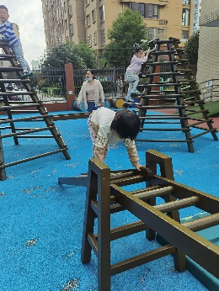 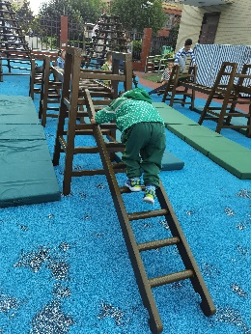 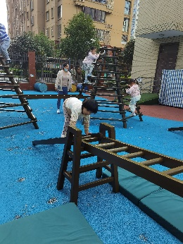 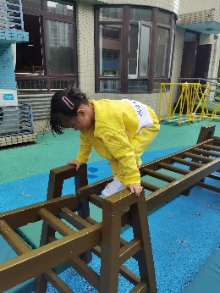 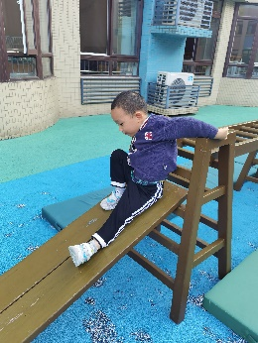

**「集体活动」**

今天我们一起开展了数学活动《树叶排队》。孩子们今天第一次接触了排序卡，知道了排序卡的秘密。他们还尝试为3张大小不一的树叶排序，其中**王韵涵、南羽晞、徐佑恒、韩泽霖**小朋友摆的最快，能用准确的顺序为小叶子排序，很厉害！其他宝宝在指导下也能慢慢摆出正确的顺序！也很棒！我们继续加油哦！

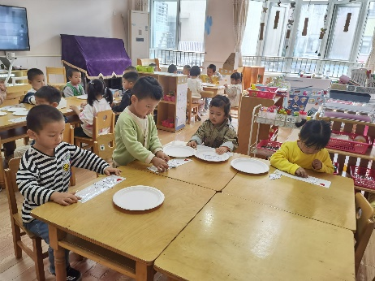 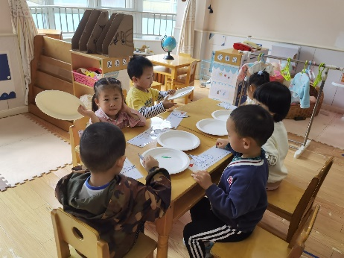 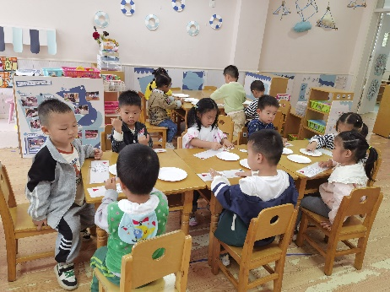 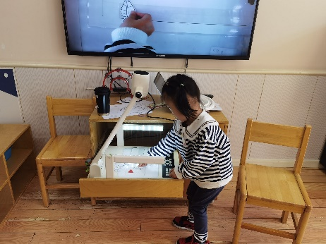

**「温馨提示」**

1. **今天孩子们认识了排序卡，知道了上面的秘密，还尝试排序3片树叶呢！真的很不错！在家中也可以制作一张简便的排序卡，和孩子一起玩一玩大小排序哦！**